План мероприятий (дорожной карты)
по повышению результативности работы в сфере формирования региональной
системы выявления и поддержки одаренных детей Курской области в 2024-2025 году в МОУ «Останинская основная общеобразовательная школа»
название муниципального района/городского округа
Ссылка на размещенный план мероприятий (дорожной карты) по повышению результативности работы в сфере формирования региональной системы выявления и поддержки одаренных детей Курской области в 2024-2025 году_______________________
№ п/п | Название мероприятия | Ответственный исполнитель | Срок исполнения
1. | Координация работы с одаренными детьми на школьном уровне | Заместитель  директора по УВР | в течение  реализации  Дорожной карты
2. | Разработка школьных программ (планов) работы по выявлению, сопровождению и поддержке одаренных детей | Заместитель  директора по УВР | сентябрь  2024 г.
3. | Создание диагностического инструментария и материалов, направленных на выявление, развитие и сопровождение одаренных детей | Заместитель  директора по УВР | в течение  реализации  Дорожной карты
4. | Проведение мероприятий по популяризации науки, техники, классических видов искусств в детской среде | Классные  руководители | в течение учебного года
5. | Развитие системы интеллектуальных, творческих и спортивных мероприятий как инструмент поиска и выявления одаренных (талантливых) детей | Учителя-предметники | в течение  реализации  Дорожной карты
6. | Расширение связей школы с организациями  дополнительного образования детей, учреждениями культуры и спорта | Директор школы | в течение  реализации  Дорожной карты
7. | Разработка системы поощрения и вознаграждения педагогов, добившихся высоких результатов в работе с одаренными  (талантливыми) детьми, в том числе по итогам различных конкурсных  мероприятий | Администрация школы | в течение  реализации  Дорожной карты
8. | Обеспечение участия педагогов в программах повышения квалификации в целях развития и совершенствования их профессиональных компетенций по выявлению и развитию  одаренности детей, а также организации работы с одаренными детьми. | Заместитель  директора по УВР | в течение  реализации  Дорожной карты
9. | 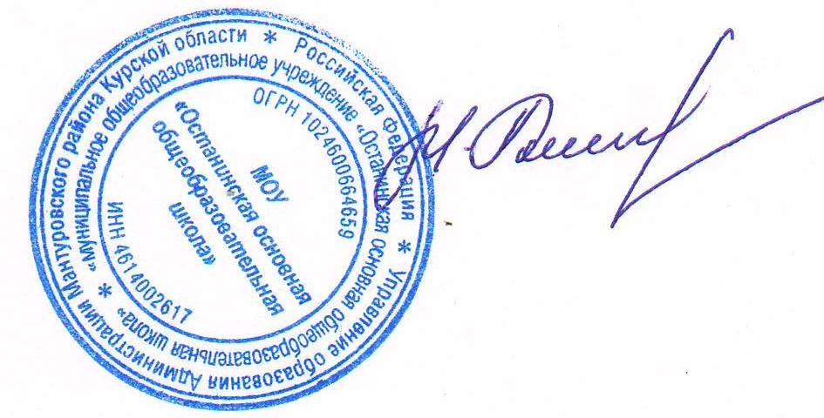  Организация участия во всероссийских конкурсах учащихся школы | Классные  руководители | в течение  реализации  Дорожной карты

Директор школы: /М.А.Раевская/

